Как ухаживать за проводкой в квадроцикле

Практически все квадроциклы после непродолжительной эксплуатации сталкиваются со сбоями в электрике. В лучшем случае, отказывает фара или стоп-сигнал. Наихудшая ситуация, когда происходит утечка, которая может привести к тому, что аккумулятор садится за пару часов. Кроме того, проблемы с контактами могут спровоцировать воспламенение проводки - а это приводит к 100% сгоранию ATV. Чтобы не столкнуться с подобными ситуациями, нужно своевременно обслуживать квадроцикл.
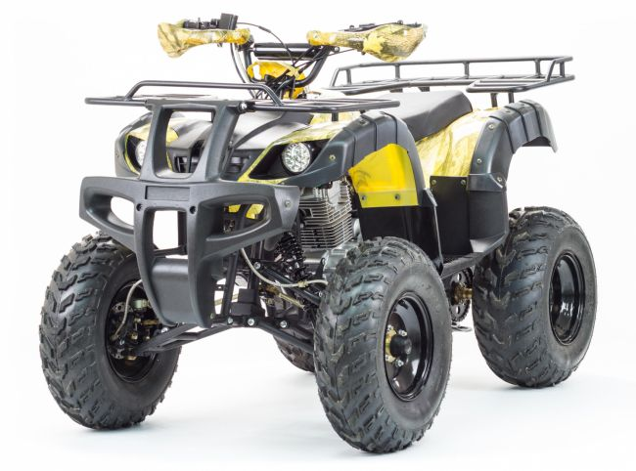
Обслуживание электрики в данном транспортном средстве - довольно редкое дело. Однако, когда в проводке происходят сбои, все владельцы сразу узнают, что ухаживать нужно даже за мельчайшими проводками ATV. Особое внимание стоит уделять контактам. Такой вид транспортного средства эксплуатируется, как правило, в трудных условиях. При этом влага и загрязнения попадают не только в виде маленьких капель, они могут проникать на поверхность всех узлов и агрегатов.
Водные процедуры. Производители квадроциклов заявляют, что жгуты проводки максимально подходят для эксплуатации в суровых условиях. На них есть уплотнители с влагозащитными свойствами. Однако, практика показывает, что вода может проникнуть даже в самую крохотную дырочку. После этого контакты окисляются, хороший контакт становится невозможен - это приводит к перегреву и воспламенению проводов. Но, если поврежденный участок не нагружается сильно, этого может не произойти.
Если квадроцикл относительно новый и не успел побывать в болотах грязи, можно начать использовать специальное средство для электропроводки. Многие специалисты рекомендуют Electronic-Spray от Liqui. В составе содержится большое количество синтетических добавок. Средство вытесняет влагу и очищает от различных отложений. Его можно использовать и не бояться за повреждение пластика, резины и ЛКП.
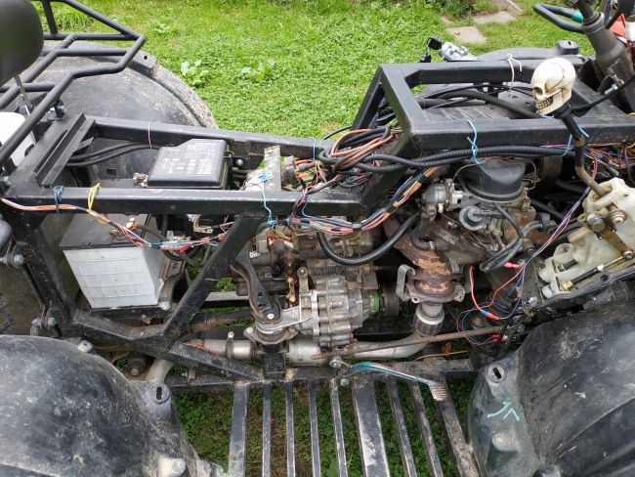

Сбрить «бороду». Многие владельцы забывают об обслуживании, поэтому через некоторое время на контактах может вырасти «борода». Чтобы восстановить нормальную работу, необходимо применить другое средство. Здесь может помочь специальный очиститель контактов. Он умеет справляться с жировыми налетами. Как правило, аккумуляторы быстрее всего остального обрастают отложениями. Такие наросты снижают хороший контакт - поэтому АКБ может не заряжаться до конца.
Кроме того, окислы приводят к плохому запуску двигателя. Очень часто можно встретить ситуацию, когда водитель пытается завести квадроцикл, но аккумулятор как будто совсем мертвый. Если, при этом, ударить сильно по сиденью, стартер приходит в работу. Весь секрет в том, что у многих подобных ТС АКБ находится под сиденьем, сильный удар по ней может ненадолго привести в порядок контакт.
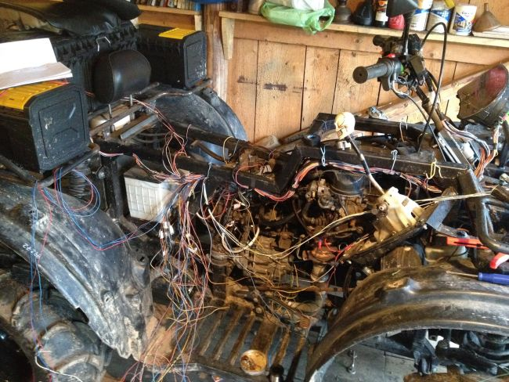
Чтобы не избивать каждый раз свой квадроцикл, можно приобрести отличное средство для смазки контактов от Liqui. Состав позволяет предотвратить коррозию и обеспечивает надежную работу механизма. Если применять Batterie-Pol-Fett, можно значительно снять напряжение с батареи и продлить срок эксплуатации. Он представляет из себя красный вазелин, который предотвращает попадание кислоты.
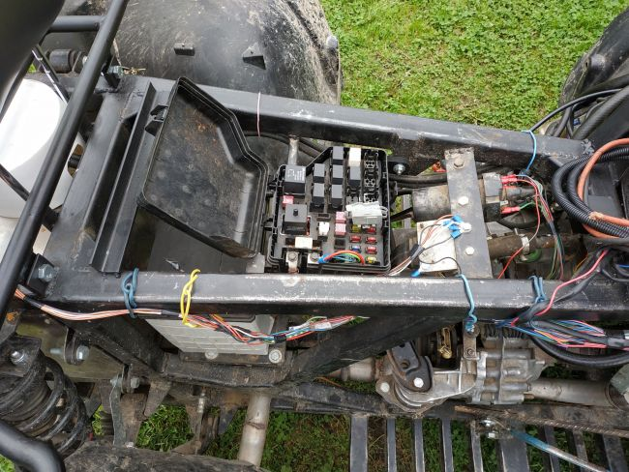
Итог. Чтобы не столкнуться с проблемами в проводке квадроцикла, нужно обеспечивать своевременный уход и использовать при этом специальные средства. Профилактика обходится намного дешевле, чем ремонт.

 